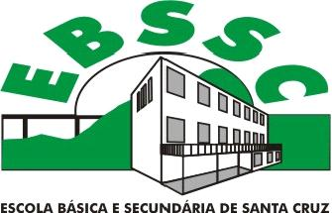
ESCOLA BÁSICA E SECUNDÁRIA DE SANTA CRUZ
ANO LETIVO 2018/19

APOIO – OFICINA DE APRENDIZAGEM
REGISTO DA EVOLUÇÃO DO ALUNO

Docente: ___________________________________ Disciplina(s): ________________ ________________

Nome do aluno | Ano | Nº | Data - início do apoio | 1ºperíodo |  |  | 2ºperíodo |  |  | 3º Período
 |  |  |  | Nota1ºteste* | Nota 2ºteste* | Nota final | Nota1ºteste | Nota 2ºteste | Nota final | Nota1ºteste | Nota 2ºteste | Nota final
Obs*. Os dados relativos às notas dos testes são facultativos (caso o docente pretenda verificar a evolução dos alunos a quem presta apoio).

E-mail: cidalia.freiremoreira@gmail.com

